PKP Polskie Linie Kolejowe S.A.
Biuro Komunikacji i Promocji
ul. Targowa 74, 03-734 Warszawa
tel. + 48 22 473 30 02
fax + 48 22 473 23 34
rzecznik@plk-sa.pl
www.plk-sa.pl

Gdańsk, 24 września 2019 r.
Informacja prasowa
Linia Malbork – Gardeja zapewni dobre podróże koleją
W Kwidzynie powstaje przejście podziemne między modernizowanymi peronami a dworcem,
w Ryjewie nowy peron, a w Sztumie rozpoczęła się przebudowa stacji. PKP Polskie Linie Kolejowe S.A. prowadzą rewitalizację linii kolejowej nr 207 od granicy woj. pomorskiego do Malborka. Dla pasażerów efektem prac będzie lepszy dostęp do kolei oraz szybszy dojazd do Grudziądza, Malborka i dalej do Trójmiasta. Projekt współfinansowany jest z RPO Województwa Pomorskiego.
Na stacji Sztum przebudowę układu torowego poprzedza rozbiórka starych torów oraz rozjazdów. Dwa perony zastąpi nowy peron wyspowy w dogodniejszej lokalizacji, bliżej przejazdu na ul. Reja. Stacja będzie lepiej skomunikowana z centrum miasta. Nowy peron będzie dłuższy i wyższy, co ułatwi podróżnym korzystanie z pociągów. Zostanie wyposażony w wiaty, nowe oświetlenie oraz oznakowanie. Na peron będą prowadzić dwie pochylnie oraz przejścia przez tory, w tym dodatkowe od strony ul. Żeromskiego, zabezpieczone rogatkami i sygnalizacją świetlną. Zmiany zapewnia dogodne podróże w kierunku Kwidzyna, Grudziądza, Malborka i Trójmiasta. Na stacji Sztum będzie także nowa nastawnia.
W Ryjewie postępuje budowa układu torowego, placu przydworcowego oraz peronu wyspowego, który zastąpi dwa dotychczasowe perony. Nowy obiekt będzie wyposażony w wiaty, nowe oświetlenie
i oznakowanie. Na peron będą prowadzić dwie pochylnie dla osób o ograniczonych możliwościach poruszania się. Bezpieczne dojście do peronu będzie możliwe dzięki dwóm przejściom przez tory
z rogatkami i sygnalizacją świetlną.
Na stacji Kwidzyn wykonawca przebudowuje układ torowy oraz buduje nowe przejście podziemne, które połączy perony z dworcem. Obsługę pasażerów znacznie poprawią 3 windy na perony oraz plac przydworcowy. W Kwidzynie remontowane są też dwie zabytkowe wiaty peronowe. Zbudowana jest nowa nastawnia
W ramach inwestycji na odcinku Malbork – Kwidzyn zakończono remont muru oporowego na stacji Kwidzyn. Wyremontowano most na Postolińskiej Strudze między Sztumem a Ryjewem, wymieniono konstrukcję wiaduktu nad linią kolejową w Malborku. Remontowane są pozostałe obiekty inżynieryjne. Trwają prace okołotorowe oraz układanie nowych torów na odcinku około 4 km.
By była szybka podróż koleją do Trójmiasta i Grudziądza
PKP Polskie Linie Kolejowe S.A. modernizują 70 km torów między Malborkiem a granicą województwa. Po pracach poprawi się komfort obsługi pasażerów na 9 przystankach osobowych i stacjach - Kwidzyn, Sztum, Gardeja, Ryjewo, Brachlewo, Gościszewo, Sztumska Wieś, Sadlinki, Dziwno.
Poziom bezpieczeństwa wzrośnie dzięki wymianie urządzeń sterowania ruchem kolejowym, przebudowie 120 obiektów inżynieryjnych i 36 przejazdów kolejowo-drogowych. Wszystkie przejazdy zostaną wyposażone w sygnalizację świetlną oraz nowe oświetlenie, dzięki czemu zwiększy się poziom bezpieczeństwa. Wymieniona zostanie również nawierzchnia na przejazdach i dojazdach do nich.
Po zakończeniu inwestycji pociągi na trasie pojadą z maksymalną prędkością do 120 km/h (przed modernizacją 60-80 km/h), a czas przejazdu najszybszych pociągów między Malborkiem a Grudziądzem skróci się o kilkanaście 13 minut.
Na podstawie oceny prac już zrealizowanych i pozostałych jeszcze do wykonania, planowany jest termin przywrócenia ruchu pociągów na odcinku Malbork - Kwidzyn w II połowie 2020 r. Opóźnienie prac
w stosunku do pierwotnego planu wynika m. in. z niedostatecznego zaangażowania wykonawcy oraz wydłużających się procedur związanych z uzyskiwaniem niezbędnych do realizacji decyzji i pozwoleń.
Projekt „Rewitalizacja linii kolejowej nr 207 odcinek granica województwa - Malbork” o wartości 212 mln zł netto jest finansowany z Regionalnego Programu Operacyjnego Województwa Pomorskiego. Dofinansowanie ze środków UE wynosi blisko 85 proc.
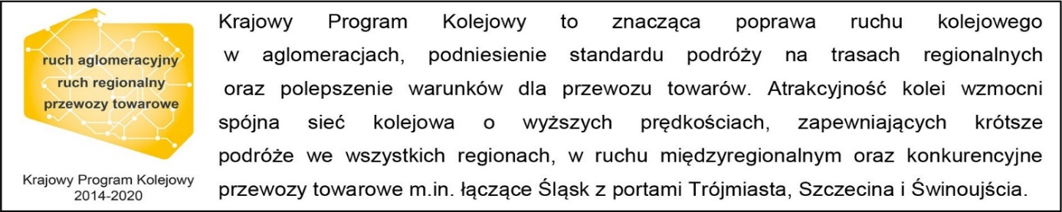

Kontakt dla mediów:
Przemysław Zieliński
Zespół prasowy
PKP Polskie Linie Kolejowe S.A.
rzecznik@plk-sa.pl
T:22 473 30 02

